Московский государственный технический университет им. Н.Э. Баумана

Факультет «Радиоэлектроника и лазерная техника (РЛ)»

Кафедра «Технология приборостроения (РЛ6)»

Занятие №6 – "Импульсная модуляция"

по дисциплине «Информационные РЭС»

Выполнил ст. группы РЛ6-91

Филимонов С. В.

ПреподавательРуденко Н. Р.

Москва, 2024

Оглавление

Широтно-импульсная модуляция и ее свойства 3

Порядок выполнения работы 3

Отчет 4

Исследование работы МС управления ШИМ 5

Порядок выполнения работы 5

Отчет 6

Исследование широтно-импульсной модуляции, реализованной микроконтроллером МК-52 11

Перечень элементов с их краткими характеристиками 11

Условие задачи 11

Полученная схема 11

Расчёт параметров таймера 11

Исходный код микропрограммы 12

Полученные осциллограммы 13

# Широтно-импульсная модуляция и ее свойства

Цель работы: изучить широтно-импульсный сигнал.

## Порядок выполнения работы

1. Для изучения широтно-импульсного сигнала с помощью программы Electronics Workbench собрать схему представленную на рисунке 1.
2. Устанавливаемые параметры модулирующего генератора приведены на рисунке 2, где частота (Гц), численно равная вашему месяцу рождения.
3. Частоту правого синусоидального генератора в 10 раз больше.
4. Амплитуда сигнала обоих генераторов – 7 В.
5. Включить собранную схему и зарисовать осциллограмму полученного сигнала.
6. Пример построения осциллограмм сигналов приведен на рисунке 3.

## Отчет

Частоты (Гц): на модулирующем генераторе $f=9$; на синусоидальном генераторе:

Рис. 1.1 – Схема соединения приборов

Рис. 1.2 – Параметры модулирующего генератора

Рис. 1.3 – Пример осциллограмм сигналов

# Исследование работы МС управления ШИМ

Цель работы: Изучение, принципов работы, режимов работы МС ШИМ TL494.

## Порядок выполнения работы

1. Измеряя средствами программы, длительность выходного импульса (для любого канала) снять регулировочную характеристику МС по входу 1 как зависимость $t_{и}=F(Uvx)$, заполните данные в таблицу 1
2. Измеряя средствами программы, длительность выходного импульса (для любого канала) снять регулировочную характеристику МС по входу 2 как зависимость $t_{и}=F(Uvx)$, заполните данные в таблицу 2
3. Постройте на одном графике зависимости $t_{и}=F(Uvx)$ для обоих каналов. Проанализируйте полученный график. Определите крутизну регулирования для каждого канала.
4. Установить значение R1 и R2 равным 50% зарисовать осциллограммы выходных напряжений МС.
5. Измерить средствами программы ширину «мертвой зоны» выходного импульса (для любого канала), объяснить ее назначение.
6. Путем перевода ключа К1 в нижнее положение перевести МС в однотактный режим работы. Зарисовать осциллограммы выходных напряжений.

## Отчет

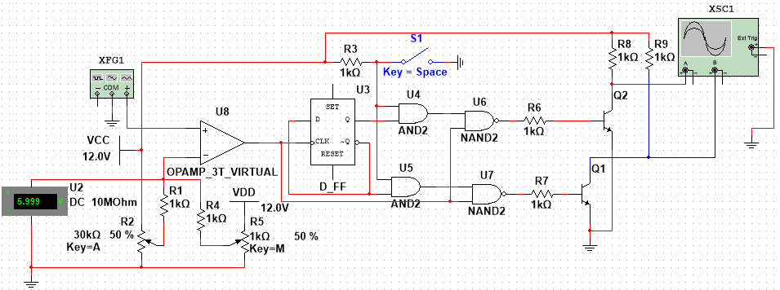

Рис. 2.1 – Схема модели исследуемой МС ШИМ

|  |  |  |  |  |  |  |  |  |  |  |  |
| --- | --- | --- | --- | --- | --- | --- | --- | --- | --- | --- | --- |
| $$R_{5}$$ | 100% | 90% | 80% | 70% | 60% | 50% | 40% | 30% | 20% | 10% | 0% |
| $Uvx$, В | 0.63 | 1.74 | 2.83 | 3.89 | 4.95 | 5.99 | 7.04 | 8.10 | 9.16 | 10.25 | 11.36 |
| $$t_{и}$$ | 156.83 | 144.29 | 131.74 | 119.19 | 106.65 | 94.10 | 81.55 | 69.01 | 56.46 | 43.92 | 31.36 |

Табл. 2.1

|  |  |  |  |  |  |  |  |  |  |  |  |
| --- | --- | --- | --- | --- | --- | --- | --- | --- | --- | --- | --- |
| $$R_{2}$$ | 100% | 90% | 80% | 70% | 60% | 50% | 40% | 30% | 20% | 10% | 0% |
| $Uvx$, В | 2.66 | 4.78 | 5.36 | 5.64 | 5.84 | 5.99 | 6.15 | 6.35 | 6.63 | 7.21 | 9.33 |
| $$t_{и}$$ | 131.74 | 106.65 | 106.65 | 100.37 | 94.10 | 94.10 | 94.10 | 94.10 | 87.82 | 81.55 | 56.46 |

Табл. 2.2

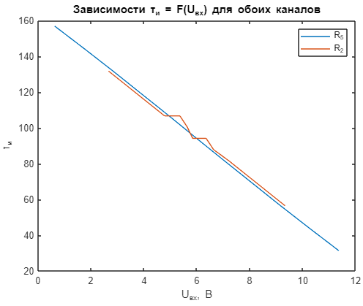

Рис. 2.2 – Зависимости $t_{и}=F(Uvx)$ для обоих каналов

Крутизна (коэффициент наклона) представляет собой скорость изменения длительности импульса $t_{i}$ по отношению к входному напряжению $U_{вх}$, и рассчитывается по формуле:

$$k=\frac{∆U_{вх}}{∆t_{и}}$$

Где:

* $∆t_{i}$– изменение длительности импульса,
* $∆U_{вх}$– изменение входного напряжения.

Расчет для каждого канала на основании двух крайних точек:

* По первому входу ($R_{5}$):

Первая точка $U_{вх1}=0.63$ и $t_{и1}=156.83$.

Последняя точка: $U_{вх2}=11.36$ и $t_{и2}=31.36$

$$k=\frac{−125.47}{10.73}≈−0.085$$

* По второму входу ($R_{2}$):

Первая точка $U_{вх1}=2.66$ и $t_{и1}=131.74$.

Последняя точка: $U_{вх2}=9.33$ и $t_{и2}=56.46$

$$k=\frac{−75.28}{6.67}≈−0.086$$

Т.о:

Крутизна для $R_{5}$: $k_{R_{5}}≈−0.085$

Крутизна для $R_{2}$: $k_{R_{2}}≈−0.086$

Оба канала показывают отрицательную крутизну, что означает, что **длительность импульса уменьшается с увеличением входного напряжения**. Значения крутизны близки друг к другу, что указывает на схожую реакцию каналов на изменение напряжения, хотя канал $R_{2}$ демонстрирует немного более крутой спад длительности импульса по сравнению с каналом $R_{2}$.

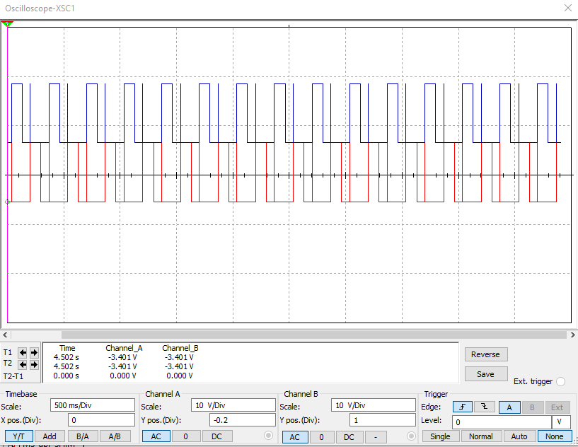

Рис. 2.3 – Пример осциллограммы выходных напряжений МС при $R_{5}= 50\%$, $R_{2}= 50\%$

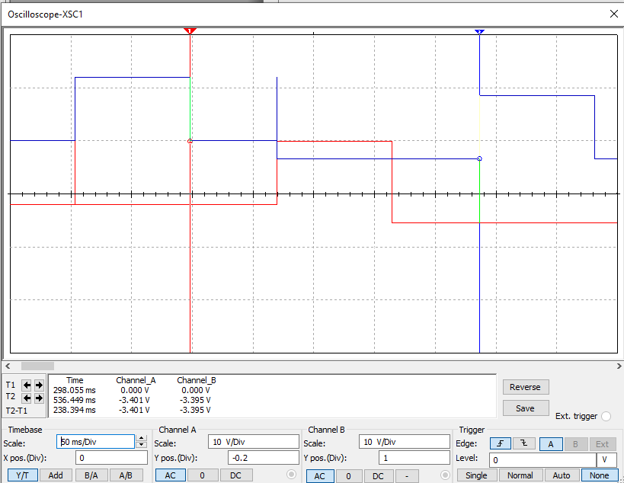

Рис. 2.4 – Пример «мертвой зоны» выходного импульса для канала В

Ширину «мертвой зоны» выходного импульса для (B) канала равна $238.39 мсек$. **Ширина «мертвой зоны»** – это интервал времени в ШИМ-сигнале, когда выходной сигнал отключен, т.е. отсутствуют активные импульсы. Обычно её вводят для предотвращения ситуаций, когда оба транзистора (включения/выключения) на выходе могут быть открыты одновременно, что может вызвать короткое замыкание в цепи. Мертвая зона позволяет избежать этого, гарантируя, что один из транзисторов полностью закроется, прежде чем другой начнет открываться.

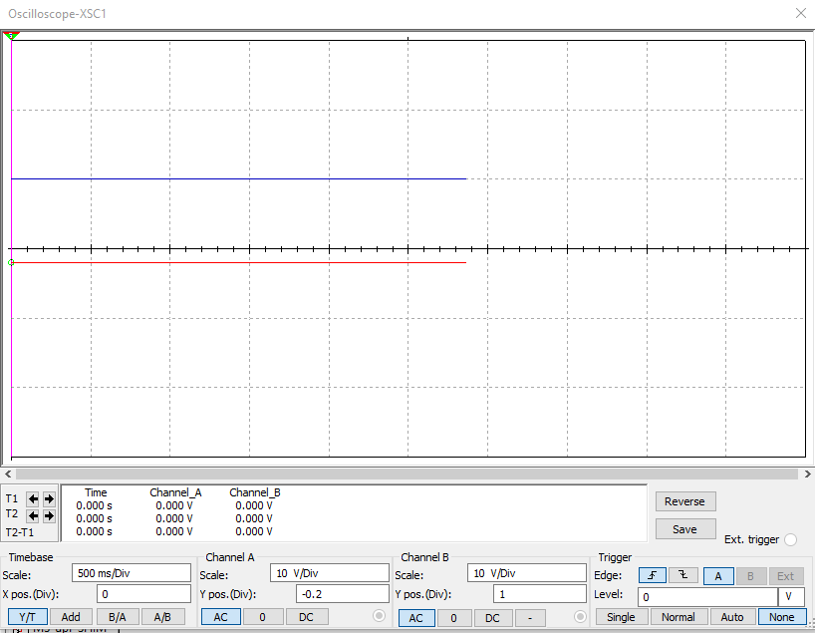

Рис. 2.5 – Осциллограммы выходных напряжений МС после переключения ключа К1

# Исследование широтно-импульсной модуляции, реализованной микроконтроллером МК-52

Цель работы: получить широтно-импульсную модуляцию (ШИМ) с требуемыми параметрами при помощи таймера Т/С2, входящего в состав микроконтроллера МК-52.

## Перечень элементов с их краткими характеристиками

В схеме используется микроконтроллер 8052 с виртуальным тактированием 12 МГц. Сигнал с контакта P1B0 принимается на виртуальном осциллографе Multisim.

## Условие задачи

Получить при помощи микроконтроллера сигнал с широтно-импульсной модуляцией с частотой 50 Гц и длительностью импульса, меняющейся от 1 до 2 мс.

## Полученная схема

## Расчёт параметров таймера

$$T=20 мс$$

$$C=\frac{Fосц}{12}=\frac{12000000 Гц}{12}=1000000$$

$$R=65536−C∗T=65536−1000000∗0.02=45536=RCAP=0xB1E0$$

$$RCAP2H=0xB1$$

$$RCAP2L=0xE0$$

С учётом предложенного кода, невозможен точный расчёт tmpCnt по предложенной формуле, так как он не учитывает, что в процессе убавления переменной и сравнения с 0 выполняется не один такт:

## Исходный код микропрограммы

#include <8052.H>

#define _imkstr_(x)#x

#define ROM_VECTOR(TIMER2, t2int_handler) asm("global_" _imkstr_(t2int_handler));asm("psect vectors, ovrld");asm("org 2bh");asm("ljmp_" _imkstr_(t2int_handler));asm("psect text"); //Эта часть программы вставляет переход по функции прерывания на адрес прерывания таймера

unsigned int cnt,i; //переменные счётчиков задержки

unsigned int tmpCnt; //переменная, определяющая текущее значение скважности

unsigned int incr; //инкремент длительности

const unsigned int minPWM = 83;//макс. и минимальные значения ШИМ

const unsigned int maxPWM = 166;

bank2

interrupt void t2int_handler(void) //обработчик прерывания таймера TIMER2

{

    TF2 = 0;

    cnt = tmpCnt;

    P10 = 1;

    while (cnt != 0)cnt--;

    P10 = 0;

}

void main()

{

    tmpCnt = 83;

    incr = 1;

    ROM_VECTOR(TIMER2, t2int_handler);

    P1 = 0xFE;

    T2CON &= 0xFC;

    ET2 = 1;

    EA = 1;

    T2CON |= 0x4;

    RCAP2H = 0xB1;

    RCAP2L = 0xE0;

    TH2 = RCAP2H;

    TL2 = RCAP2L;

    while (1)

    {

        tmpCnt+=incr;

        if ((tmpCnt>maxPWM)||(tmpCnt<minPWM))

            incr=-incr;

        for (i=0;i!=0xFF;i++)

            asm("nop");

    }

}

## Полученные осциллограммы

Рис. 3.1 – «макс» ШИМ

Рис. 3.2 – «мин» ШИМ